新 規 登 録 申 請 書（１）

レシート貼付箇所
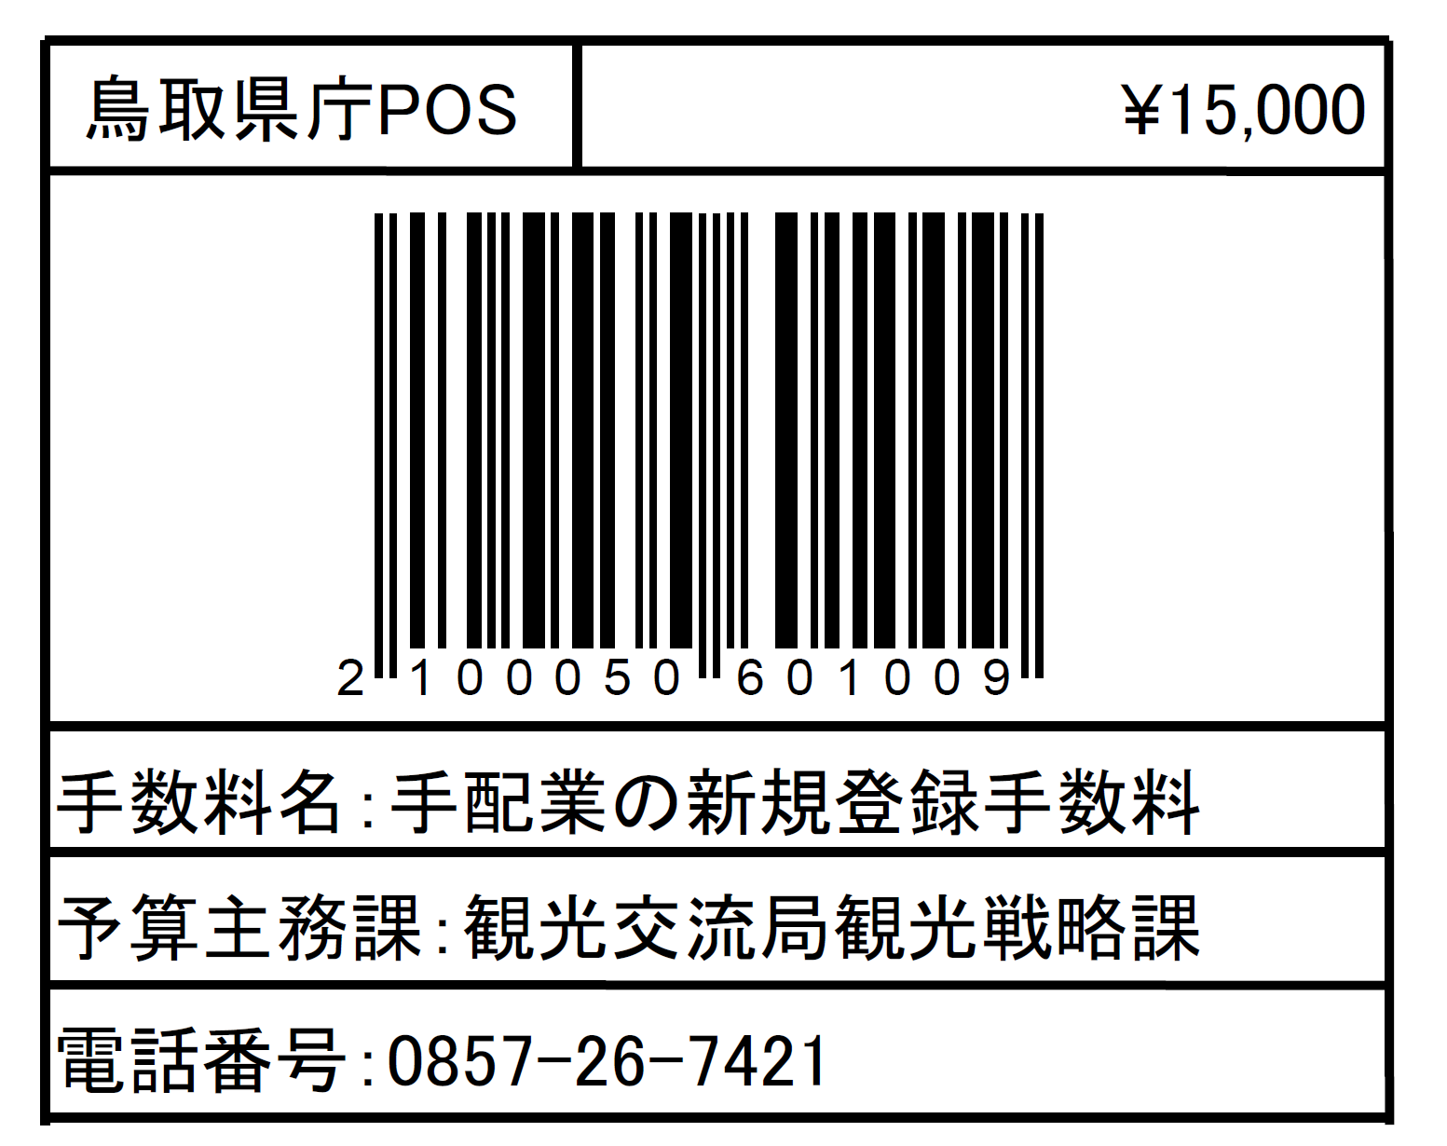
ふ り が な
氏 名
（法人にあつては、
その名称）
ふ り が な
代表者の氏名
（法人の場合）
ふ り が な
住 所
（法人にあつては、
その所在地）
ふ り が な
商 号
ふ り が な |  | ふ り が な
主たる営業所の  名称 |  | 主たる営業所の  所在地
年 月 日

鳥 取 県 知 事 殿

旅行業法第二十三条の規定による新規登録の申請をします。
この申請書及び添付書類の記載事項は、事実に相違ありません。

申請者の氏名又は名称

（日本産業規格 Ａ列４番）

